Министерство сельского хозяйства Российской Федерации

Федеральное государственное бюджетное образовательное

учреждение высшего образования

«Пермский государственный аграрно-технологический университет

имени академика Д.Н. Прянишникова»

Кафедра Информационных технологий

и программной инженерии

КУРСОВОЙ ПРОЕКТ

по дисциплине: Программная инженерия

на тему: Разработка экспертной системы

«Выбор фильма».

Выполнил:

студент 3-го курса очного отделения

специальности 09.03.03 Прикладная информатика

шифр ПИб-2043-2019

Дегтярева Анастасия Сергеевна

Проверил:

доцент кафедры ИТиПИ, к.т.н., доцент

Беляков Андрей Юрьевич

Пермь, 2022

Содержание

1.Постановка задачи на проектирование 2

2.Разработка структуры для хранения данных 3

2.1 Порядок формирования JSON-файла 3

2.2.Объекты JSON-файла 3

2.3 Использование JSON – файла 4

2.4 Дерево решений 5

3. Разработка приложения 6

4.Заключение 8

Список литературы 9

Приложения 10

# 

# 1.Постановка задачи на проектирование

Приложение экспертная система «Выбор фильма» предназначена для того, чтобы помогать людям, решившим посмотреть фильм сделать оптимальный выбор, основываясь на их пожеланиях и предпочтениях. Для этого задается ряд вопросов, которые помогут сделать выбор и остановиться на одном из предложенных вариантов.

Данная экспертная система была реализована с помощью среды Visual Studio Code, так как данный [редактор исходного кода](https://ru.wikipedia.org/wiki/%D0%A0%D0%B5%D0%B4%D0%B0%D0%BA%D1%82%D0%BE%D1%80_%D0%B8%D1%81%D1%85%D0%BE%D0%B4%D0%BD%D0%BE%D0%B3%D0%BE_%D0%BA%D0%BE%D0%B4%D0%B0) позиционируется как «лёгкий» редактор кода для [кроссплатформенной](https://ru.wikipedia.org/wiki/%D0%9A%D1%80%D0%BE%D1%81%D1%81%D0%BF%D0%BB%D0%B0%D1%82%D1%84%D0%BE%D1%80%D0%BC%D0%B5%D0%BD%D0%BD%D0%BE%D1%81%D1%82%D1%8C) разработки [веб](https://ru.wikipedia.org/wiki/%D0%92%D0%B5%D0%B1-%D0%BF%D1%80%D0%B8%D0%BB%D0%BE%D0%B6%D0%B5%D0%BD%D0%B8%D0%B5)- и [облачных](https://ru.wikipedia.org/wiki/%D0%9E%D0%B1%D0%BB%D0%B0%D1%87%D0%BD%D1%8B%D0%B5_%D0%B2%D1%8B%D1%87%D0%B8%D1%81%D0%BB%D0%B5%D0%BD%D0%B8%D1%8F) приложений.

 Приложение экспертная система написано на языке программирования JavaScript. JavaScript - это кроссплатформенный объектно-ориентированный скриптовый язык программирования, который используется для реализации интерактивных элементов на странице.

# 2.Разработка структуры для хранения данных

# 2.1 Порядок формирования JSON-файла

При разработке структуры для хранения данных использовался такой способ хранения данных как JSON.

JSON - простой, основанный на использовании текста, способ хранить и передавать структурированные данные. Наиболее частое распространенное использование JSON - пересылка данных от сервера к браузеру.

Существует несколько способов создать файл с расширением JSON. Один из вариантов - создание файла JSON из простого текстового файла.

Во-первых, необходимо создать простой текстовый документ, вставить туда нужный код JSON данных и поменять расширение файла на *.json.

Во-вторых, открыть любой текстовый редактор, например, редактор «Блокнот», который входит в состав операционной системы Windows. Найти эту программу можно через главное меню Пуск -> Все программы ->Стандартные -> Блокнот.В главном меню программы выбираем «Файл-Сохранить как».

Далее сохраняем текстовый файл с расширением *.txt. После этого поменять расширение этого файла с *.txt на *.json.

Итогом такой операции, будет json-файл, в котором можно хранить данные.

# 2.2.Объекты JSON-файла

Объекты JSON-файла — неупорядоченное множество пар ключ: значение, заключенное в фигурные скобки{}.Ключи должны быть **строками**, а значения — **допустимых** в JSON типов данных (строка, число, объект, массив, boolean или null).Ключи и значения разделяются двоеточием. Каждая пара "ключ/значение" разделяется запятой.

Например:



Рис.1 – Объекты JSON

# 2.3 Использование JSON – файла

Хранение данных в приложении будет реализовано с помощью JSON – файла, так как этот способ имеет ряд преимуществ:

* Удобные и быстрые в работе методы, предназначенные для конвертации строки JSON в объект JavaScript и обратно
* Понятная и простая структура данных
* Очень маленький размер по сравнению с другими форматами данных. Это связано с тем, что формат JSON содержит минимальное возможное форматирование, т.е. при его написании используется всего несколько специальных знаков. Это очень важное преимущество, т.к. данные представленные в формате JSON будут быстрее загружаться, чем, если бы они были бы представлены в других форматах.
* При импортировании JSON-файла скрипт-тэгом любые JSON-данные могут быть переданы на любой веб-сайт.
* Возможность полностью абстрагироваться от представления данных и сконцентрировались лишь на содержимом. Вследствие чего, можно в любой момент с достаточной простотой обновить код преобразования json в отдаваемый браузеру html.

При веб-разработке JSON очень часто применяется в качестве формата для передачи информации от веб-сервера клиенту (веб-браузеру) при AJAX(способ обновления части страницы без ее полной перезагрузки) запросе.

Сервер по запросу, пришедшему ему от клиента, сначала формирует некоторый набор данных в удобном формате, который затем можно было бы очень просто упаковать в строку JSON. Завершается работа на сервере отправкой JSON данных в качестве результата клиенту. Далее, клиент получает в качестве ответа от сервера строку JSON и распаковывает её, т.е. переводит в JavaScript объект. После этого на клиенте выполняются дальнейшие с ними действия, например, выводятся на страницу.

# 2.4 Дерево решений

Нет

Вы хотите занять один вечер?

Нет

Это фильм по комиксам?

Да

Какой жанр?

Да

Приключения

Выберите жанр

Боевик

Триллер

Какая вселенная?

Джуманджи

Шпион

Пила

Круиз по

джунглям

Обвилион

Фантастика и фэнтези

Marvel

DC

Комедия

Бетмен

Гнев человеческий

Фантастика

Прибытие

Супермен

Мстители

Z

Где происходят действия?

Ужасы

Другое

Люди Х

Яркость

Гетта и Гензель

В космосе

Звездные войны

Пипец

Чарли и шоколадная фабрика

Гарри Поттер

На земле

Майор Гром

Властелин колец

Про новый год

Про что?

Один дома

Про детей

Трудный ребенок

Про любовь

До встречи с тобой

Двое: я и моя тень

Рис.2 –Дерево решений

# 3. Разработка приложения

Разработка интерфейса пользователя реализована с помощью языков HTML и CSS. HTML — стандартизированный язык разметки документов для просмотра веб-страниц в браузере. CSS — это язык для формирования внешнего вида документа, созданного с помощью языка разметки.

В нашем случае с помощью файла es.css определяются цветовая гамма сайта:

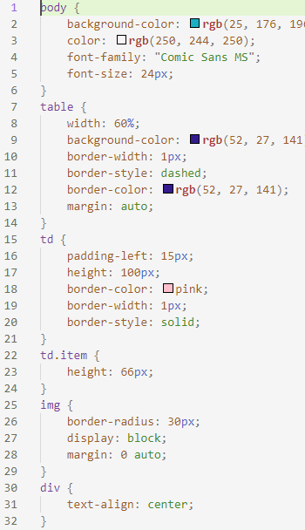 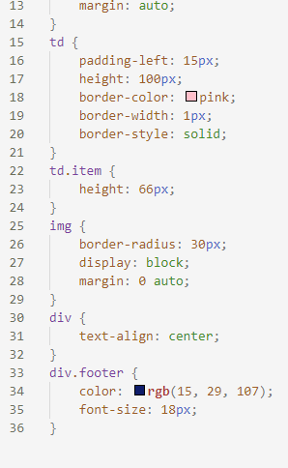

Рис.3- es.css

В HTML-файле создается сам интерфейс - текст страницы, картинки, подключение CSS- файла, создание таблицы, через которую будет осуществляться работа экспертной системы, подключение базы знаний и машины вывода.

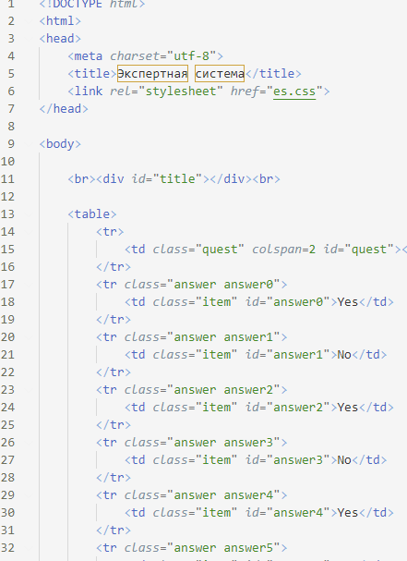

Рис.4- Экспертная система.html

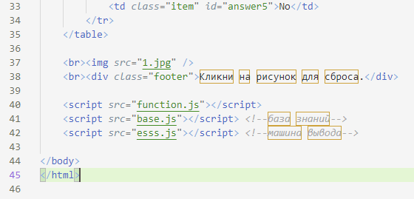

Рис.5- Экспертная система.html

# 4.Заключение

В заключении можно сказать, что приложение экспертная система «Выбор фильма» работает успешно, то есть человек, который будет фильм через данное приложение, будет удовлетворен полученным результатом.

Достоинствами этого приложения являются простота использования и возможность к обновлению - у данного приложения большие возможности к обновлению - благодаря использованию JSON-файлов, база знаний экспертной системы может изменяться и пополняться без затруднений.

Перспективы приложения – расширить базу знаний и количество человек, которые будут ее использовать.

# Список литературы

1.<https://msiter.ru/tutorials/javascript/js_json_objects>

2.<https://habr.com/ru/post/527588/>

3.<https://www.imagecms.net/blog/obzory/javascript-i-ego-ispolzovanie-v-veb-razrabotke>

4.<https://webkyrs.info/post/kak-sozdat-json-fail>

5. <https://developer.mozilla.org/ru/docs/Learn/JavaScript/Objects/JSON>

# Приложения

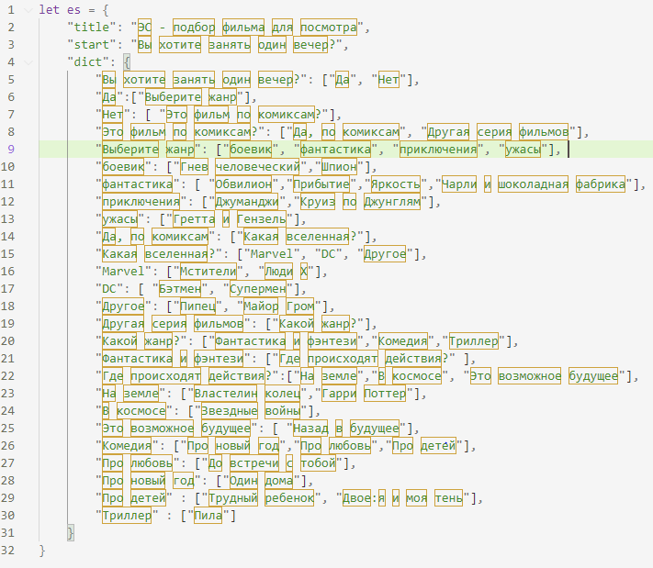

Рис. 6 – base.js

 

Рис.7- es.css



Рис.8- Экспертная система.html



Рис.9 - Экспертная система.html

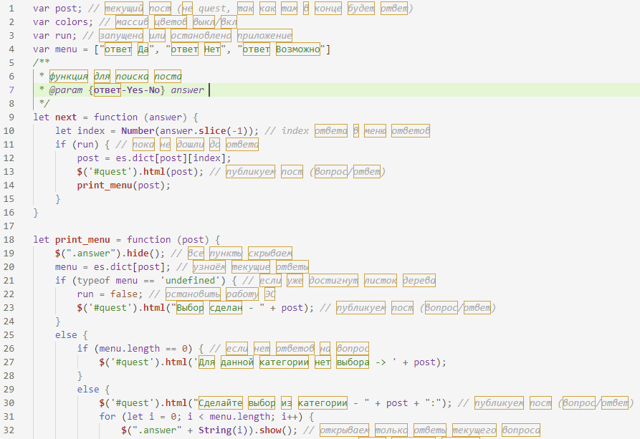

Рис.10 – pr.js

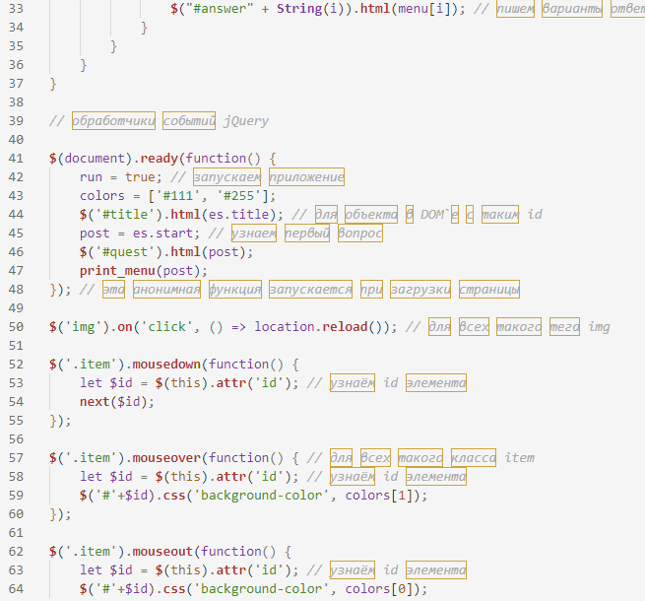

Рис.11 – pr.js

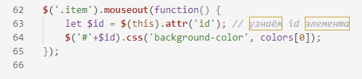

Рис.12- pr.js

РЕЦЕНЗИЯ

на курсовой проект _______________________________________________

|  |  |
| --- | --- |
|  |  |
|  |  |
|  |  |

доцент кафедры ИТиПИ, к.т.н., доцент

Беляков Андрей Юрьевич